得獎步驟【一】請蒐集
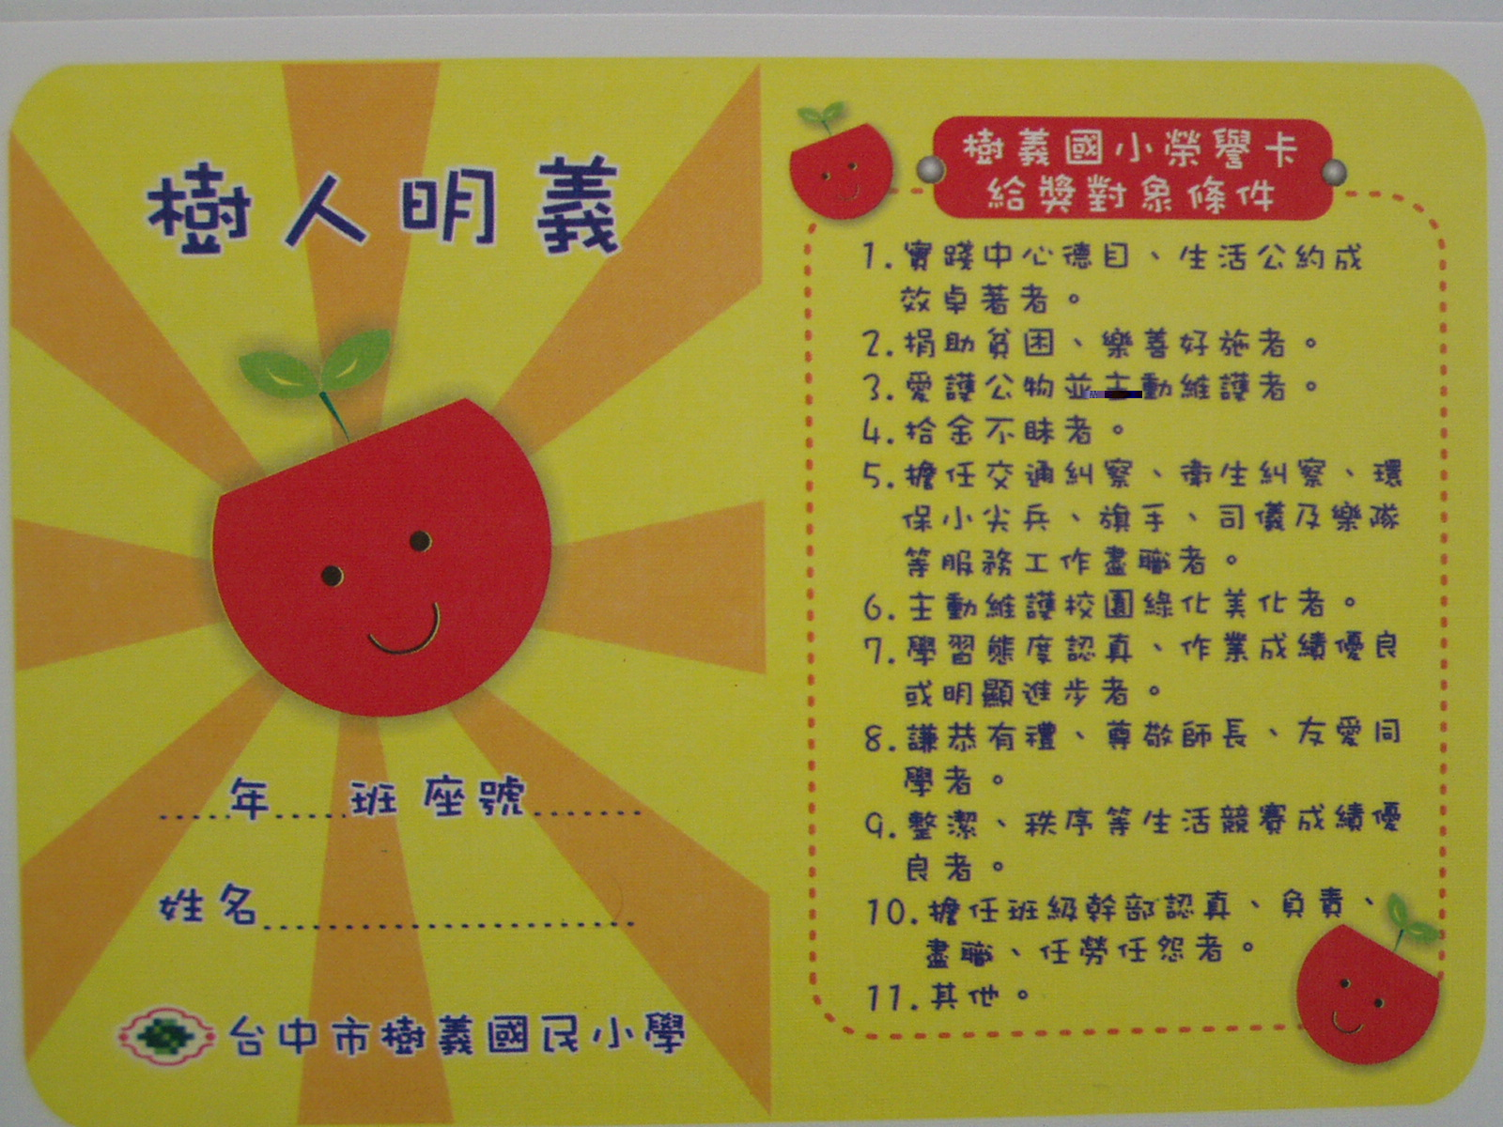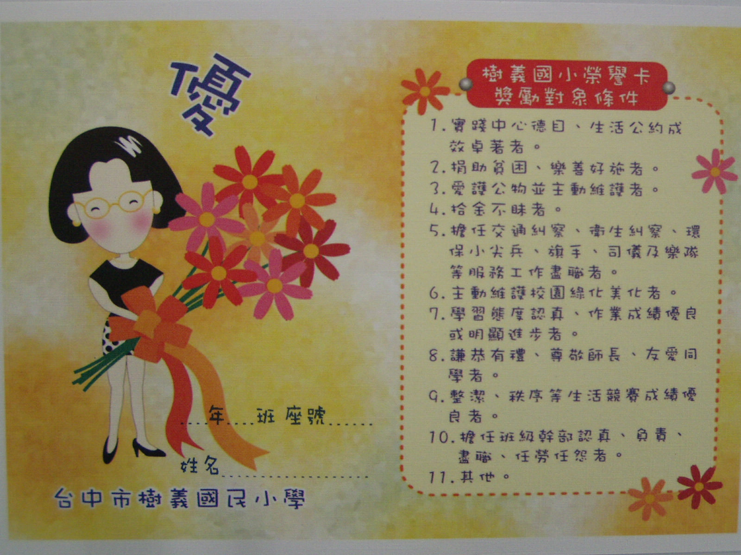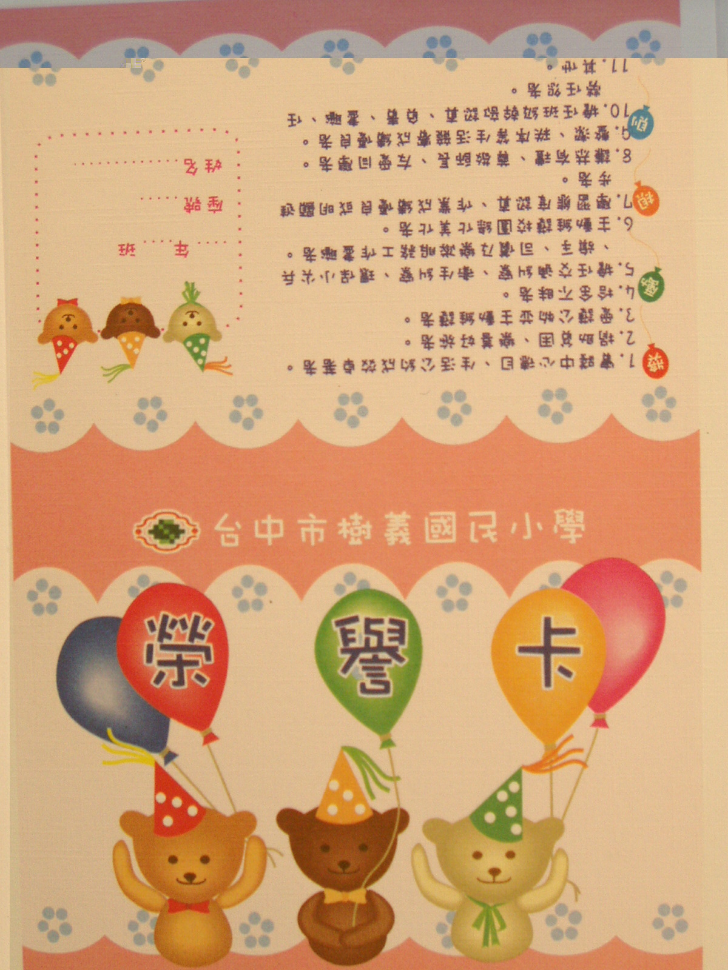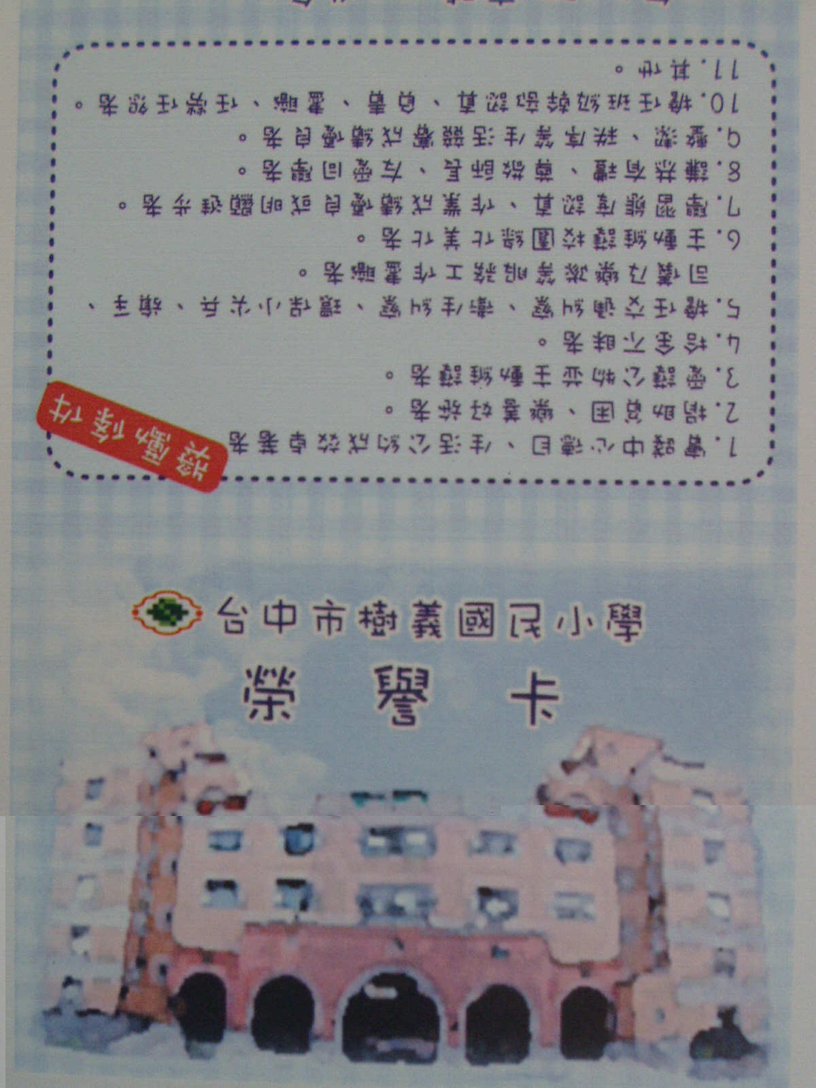
或
或
或
只要蓋滿「一張」

均可換獎卡兩張─
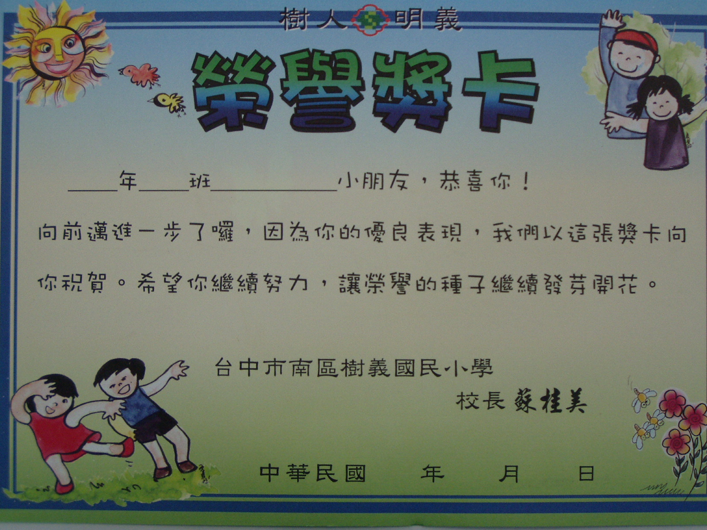

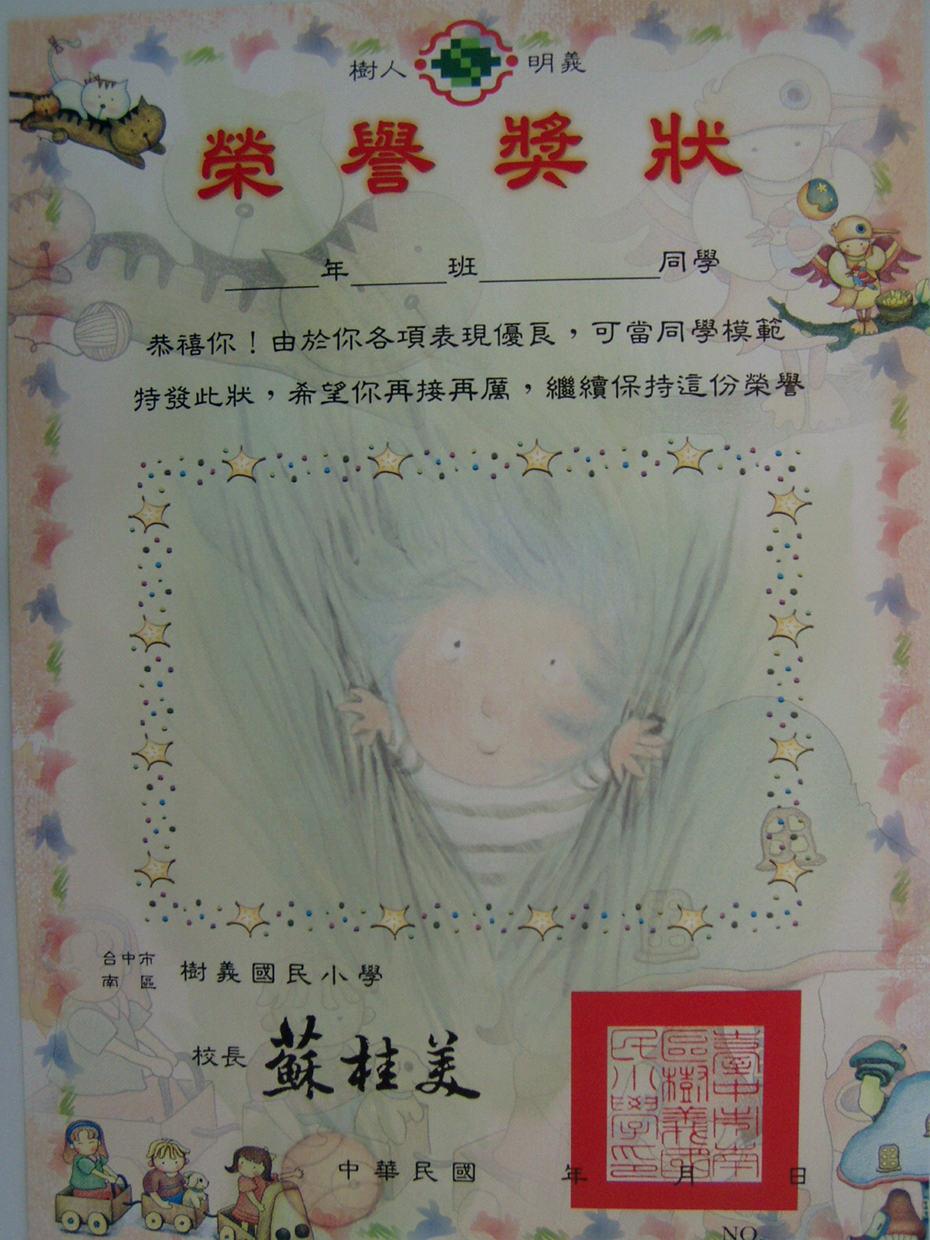
得獎步驟【二】─ 獎卡四張

【獎狀】恭喜你!
（1）可換獎狀一張，並可與校長合照。
（2）公開頒獎。

